绝密★启封前

2015年普通高等学校招生全国统一考试理科综合

生物（山东卷）

1． 下列有关植物激素的应用，正确的是

A．苹果树开花后，喷施适宜浓度的脱落酸可防止果实脱落

B．用赤霉素处理马铃薯块茎，可延长其休眠时间以利于储存

C．用一定浓度乙烯利处理采摘后未成熟的香蕉，可促其成熟

D．用生长素类似物处理二倍体番茄幼苗，可得到多倍体番茄

2． 关于细胞生命历程的叙述，正确的是

A．胚胎细胞中存在与细胞凋亡有关的基因

B．原癌基因与抑癌基因在正常细胞中不表达

C．真核细胞不存在无丝分裂这一细胞增殖方式

D．细胞分化过程中蛋白质种类和数量未发生改变

3． 下列有关生物学实验的叙述，正确的是

A．叶绿体色素滤液细线浸入层析液，可导致滤纸条上色素带重叠

B．低温诱导大蒜根尖时间过短，可能导致难以观察到染色体加倍的细胞

C．用显微镜观察洋葱根尖装片时，需保持细胞活性以便观察有丝分裂过程

D．将洋葱表皮放入蔗糖溶液中，水分交换平衡后制成装片观察质壁分离过程

4． 下列有关细胞内物质含量比值的关系，正确的是

A．细胞内结合水/自由水的比值，种子萌发时比休眠时高

B．人体细胞内的比值，线粒体内比细胞质基质高

C．神经纤维膜内的比值，动作电位时比静息电位时高

D．适宜条件下光合作用过程中的比值，停止供应后比停止前的高

5． 人体某遗传病受染色体上的两对等位基因（和）控制，且只有基因同时存在时个体才不患病．不考虑基因突变和染色体变异，根据系谱图，下列分析错误的是

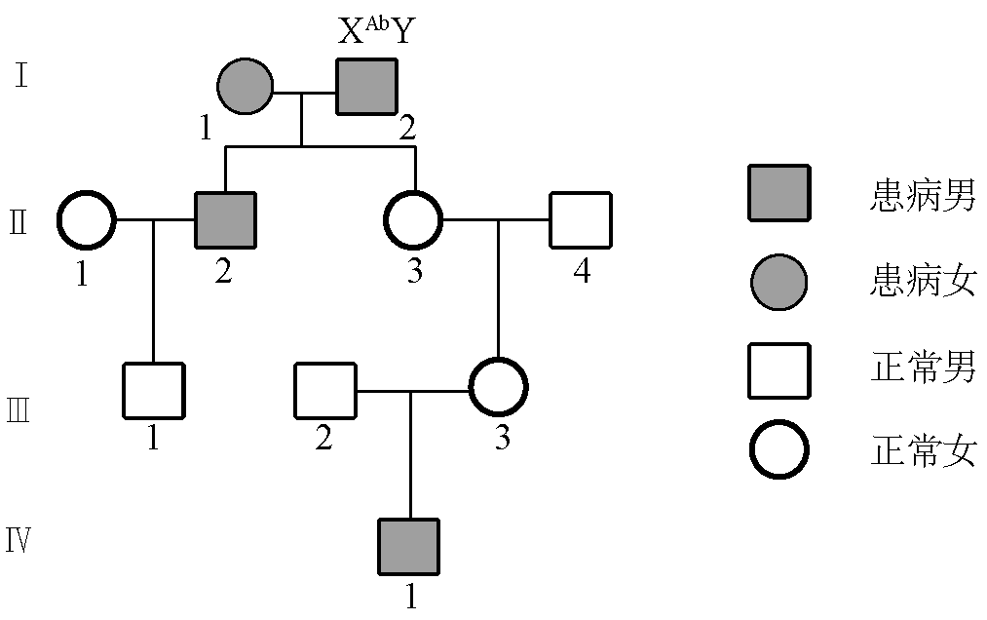

A．的基因型为或

B．的基因型一定为

C．的致病基因一定来自于

D．若的基因型为，与生一个患病女孩的概率为

6． 玉米的高杆对矮杆为显性．现有若干基因频率不同的玉米群体，在群体足够大且没有其他因素干扰时，每个群体内随机交配一代后获得．各中基因型频率与基因频率的关系如图．下列分析错误的是

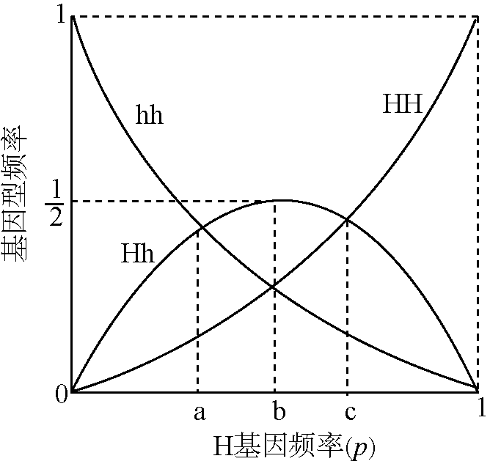

A．时，亲代群体都可能只含有纯合体

B．只有时，亲代群体才可能只含有杂合体

C．时，显性纯合体在中所占的比例为

D．时，自交一代，子代中纯合体比例为

25．（11分）在维持机体稳态中，消化系统具有重要作用．人胃肠道的部分神经支配示意图如下．

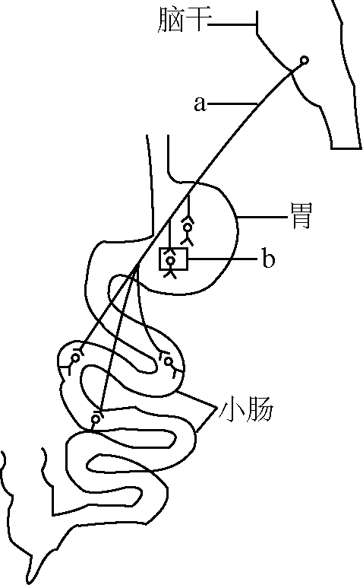

⑴兴奋沿神经传到末梢，引起末梢内的__________释放神经递质．该神经递质与突触后膜上的_________结合后，使下一神经元兴奋，进而引起胃肠道平滑肌收缩．图中处的突触结构包括突触前膜、__________和突触后膜．

⑵食物经胃肠道消化吸收，使血糖浓度增加，刺激胰岛细胞分泌___________，导致血糖浓度降低，维持血糖稳定．

⑶严重腹泻失水过多时，细胞外液渗透压升高，位于_________的渗透压感受器受刺激产生兴奋，该兴奋一方面传至_________，引起口渴感；另一方面可使抗利尿激素释放增多，从而促进__________和集合管对水的重吸收，尿量减少，保持体内水分平衡．

⑷过敏性胃肠炎是由于在过敏原的刺激下，_______细胞产生大量抗体，该抗体与再次侵入机体的同种过敏原结合，引起胃肠道过敏反应．

26．（11分）油菜果实发育所需的有机物主要来源于果皮的光合作用．

⑴油菜果皮细胞内通过光合作用固定的细胞器是__________．光合作用产生的有机物主要以蔗糖的形式运输至种子．种子细胞内的蔗糖浓度比细胞外高，说明种子细胞吸收蔗糖的跨（穿）膜运输方式是_________．

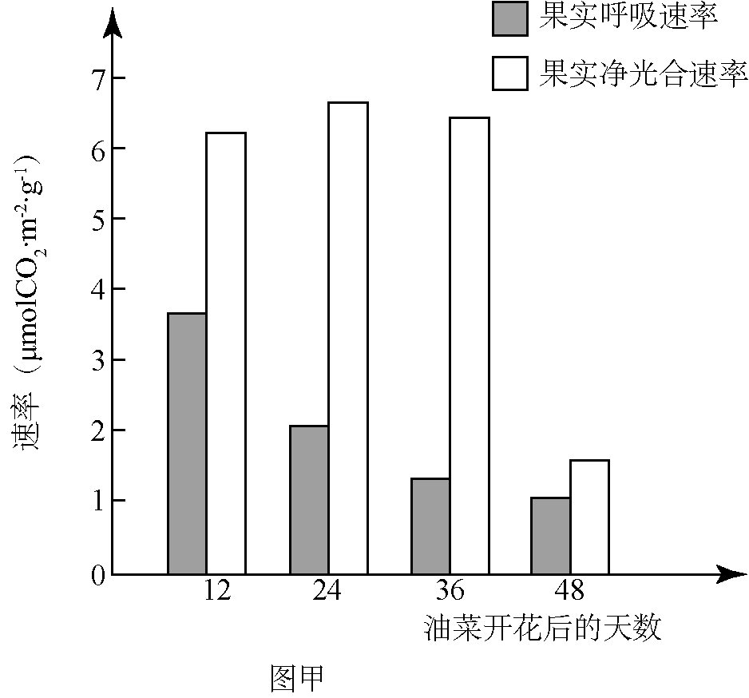

⑵图甲表示在适宜条件下油菜果实净光合速率与呼吸速率的变化．分析可知，第24天的果实总光合速率_____（填“大于”或“小于”）第12天的果实总光合速率．第36天后果皮逐渐为黄，原因是叶绿素含量减少而_________（填色素名称）的含量基本不变．叶绿素含量减少使光反应变慢，导致光反应供给暗反应的______和______减少，光合速率降低．

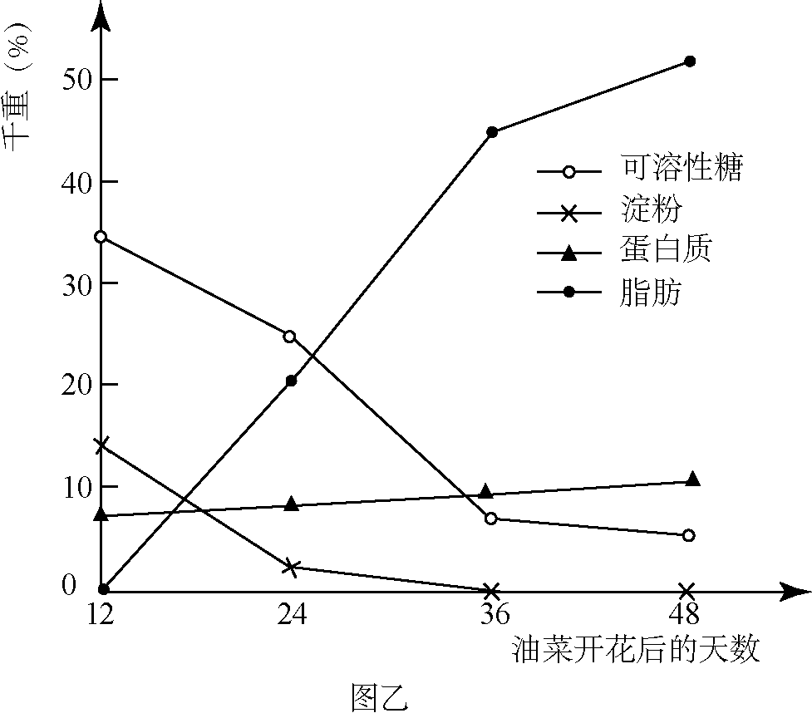

⑶图乙表示油菜种子中储存有机物含量的变化．第36天，种子内含量最高的有机物可用_______染液检测；据图分析，在种子发育过程中该有机物由_________转化而来．

27．（12分）湿地是地球上重要的生态系统，具有稳定环境、物种保护及资源供应等功能．

⑴某湿地由浅水区向陆地方向依次生长着芦苇、破蓬、柽柳等，这体现了群落的_______结构．调查湿地中芦苇的种群密度常用________法．

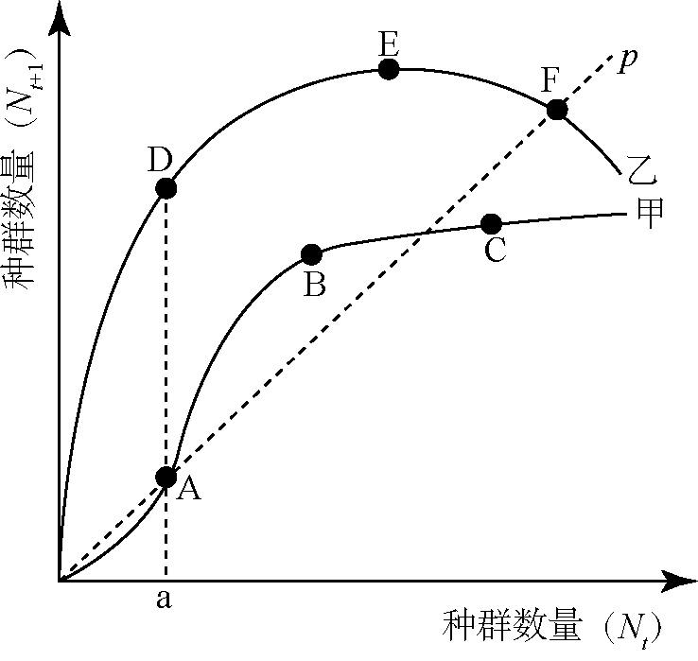

⑵图中甲、乙两条曲线分别表示湿地中两种生物当年的种群数量（）和一年后的种群数量（）之间的关系，直线表示．甲曲线上、、三点中，表示种群数量增长的是______点；乙曲线上、、三点中，表示种群数量相对稳定的是_______点；小于时，甲、乙两条曲线中_______曲线所代表的生物更易消亡．

⑶湿地生态系统被破坏后，生物种类贫乏．要恢复其生物多样性，在无机环境得到改善的基础上，生态系统组成成分中首先应增加_________的种类及数量．随着生物多样性和食物网的恢复，湿地生态系统的____________稳定性增强．为保护湿地的生物多样性，我国已建立多个湿地自然保护区，这属于_______保护．

28．（14分）果蝇的长翅（）对残翅（）为显性、刚毛（）对截毛（）为显性．为探究两对相对性状的遗传规律，进行如下实验．

|  |  |  |  |
| --- | --- | --- | --- |
|  | 亲本组合 | 表现型 | 表现型及比例 |
| 实验一 | 长翅刚毛（♀）残翅截毛（） | 长翅刚毛 | 长翅 长翅 长翅 残翅 残翅 残翅  刚毛 刚毛 截毛 刚毛 刚毛 截毛  ♀ ♀  6 ： 3 ： 3 ： 2 ：1 ： 1 |
| 实验二 | 长翅刚毛（）残翅截毛（♀） | 长翅刚毛 | 长翅 长翅 长翅 残翅 残翅 残翅  刚毛 刚毛 截毛 刚毛 刚毛 截毛  ♀ ♀ ♀ ♀  6 ： 3 ： 3 ： 2 ：1 ： 1 |

⑴若只根据实验一，可以推断出等位基因、位于­ 染色体上；等位基因、可能位于 染色体上，也可能位于 染色体上．（填“常”“”“”或“”和“”）

⑵实验二中亲本的基因型为 ；若只考虑果蝇的翅型性状，在的长翅果蝇中，纯合体所占比例为 ．

⑶用某基因的雄果蝇与任何雌果蝇杂交，后代中雄果蝇的表现型都为刚毛．在实验一和实验二的中，符合上述条件的雄果蝇在各自中所占比例分别为 和 ．

⑷另用野生型灰体果蝇培育成两个果蝇突变品系．两个品系都是由于常染色体上基因隐性突变所致，产生相似的体色表现型—黑体．它们控制体色性状的基因组成可能是：①两品系分别是由于基因突变为和基因所致，它们的基因组成如图甲所示；②一个品系是由于基因突变为基因所致，另一个品系是由于基因突变成基因所致，只要有一对隐性基因纯合即为黑体，它们的基因组成如图乙或图丙所示，为探究这两个品系的基因组成，请完成实验设计及结果预测．（注：不考虑交叉互换）

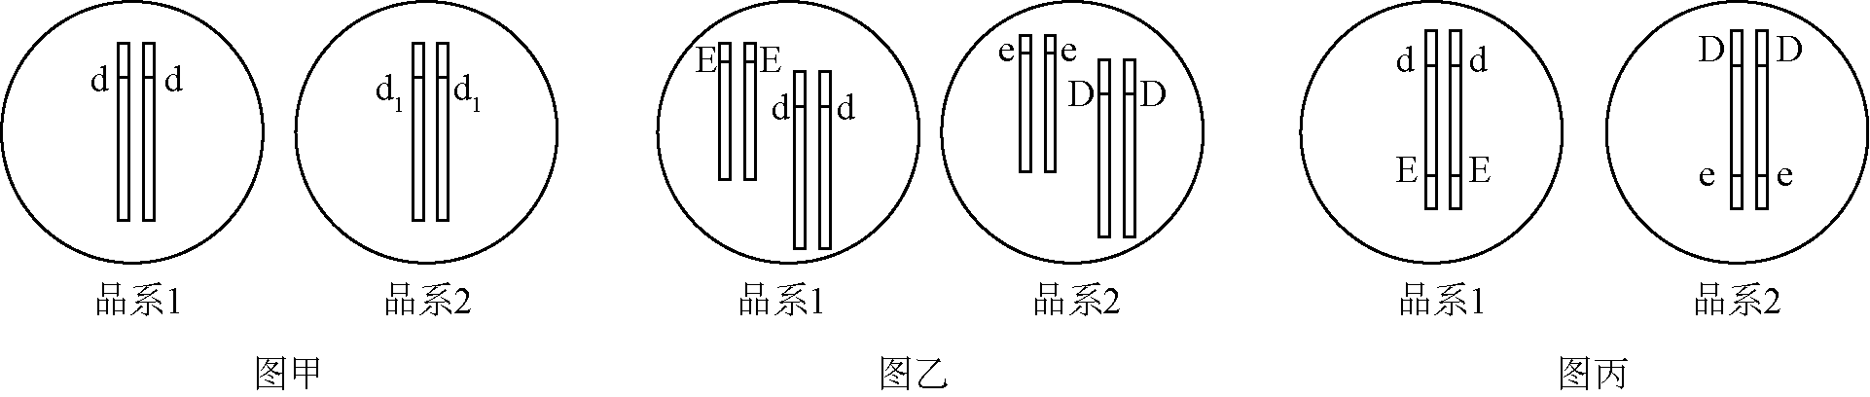

Ⅰ.用_______为亲本进行杂交，如果表现型为__________，则两品系的基因组成如图甲所示；否则，再用个体相互交配，获得；

Ⅱ.如果表现型及比例为______，则两品系的基因组成如图乙所示；

Ⅲ.如果表现型及比例为______，则两品系的基因组成如图丙所示．

35．(12分)【生物—生物技术试验】

乳糖酶能够催化乳糖水解为葡萄糖和半乳糖，具有重要应用价值．乳糖酶的制备及固定化步骤如下：



⑴筛选产乳糖酶的微生物时，宜用__________作为培养基中的唯一碳源．培养基中琼脂的作用是___________．从功能上讲，这种培养基属于___________．

⑵培养微生物前，宜采用__________方法对接种环进行灭菌．

⑶纯化后的乳糖酶可用电泳法检测其分子量大小．在相同条件下，带电荷相同的蛋白质电泳速度越快，说明其分子量越___________.

⑷乳糖酶宜采用化学结合法（共价键结合法）进行固定化，可通过检测固定化乳糖酶的___________确定其应用价值．除化学结合法外，酶的固定化方法还包括___________、_____________、离子吸附法及交联法等．

36．（12分）【生物—现代生物科技专题】

治疗性克隆对解决供体器官缺乏和器官移植后免疫排斥反应具有重要意义．流程如下：

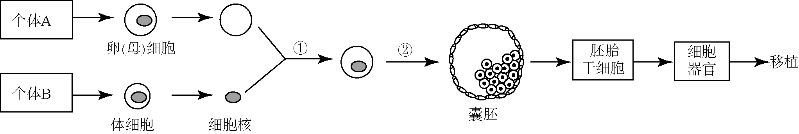

⑴过程①采用的是细胞工程中的_________技术，过程②采用的是胚胎工程中的_________技术．

⑵体细胞进行体外培养时，所需气体主要有和，其中的作用是维持培养液（基）的_____________．

⑶如果克隆过程中需进行基因改造，在构建基因表达载体（重组载体）时必须使用_______和__________两种工具酶．基因表达载体上除目的基因外，还需有________基因，以便选出成功导入基因表达载体的细胞．

⑷胚胎干细胞可以来自于囊胚中的________．在一定条件下，胚胎干细胞可以分化形成不同的组织器官．若将图中获得的组织器官移植给个体_________(填“”或“”)，则不会发生免疫排斥反应．

绝密★启封前

2015年普通高等学校招生全国统一考试理科综合

生物（山东卷）

1． 下列有关植物激素的应用，正确的是

A．苹果树开花后，喷施适宜浓度的脱落酸可防止果实脱落

B．用赤霉素处理马铃薯块茎，可延长其休眠时间以利于储存

C．用一定浓度乙烯利处理采摘后未成熟的香蕉，可促其成熟

D．用生长素类似物处理二倍体番茄幼苗，可得到多倍体番茄

【答案】C

【解析】

试题分析：苹果树开花后，喷施适宜浓度的生长素可防止果实脱落，A项错误；用脱落酸处理马铃薯块茎，可延长其休眠时间以利于储存，B项错误；乙烯利能释放出乙烯，乙烯能促进果实成熟，因此用一定浓度乙烯利处理采摘后未成熟的香蕉，可促其成熟，C项正确；用一定浓度的秋水仙素处理二倍体番茄幼苗，可得到多倍体番茄，D项错误．

2． 关于细胞生命历程的叙述，正确的是

A．胚胎细胞中存在与细胞凋亡有关的基因

B．原癌基因与抑癌基因在正常细胞中不表达

C．真核细胞不存在无丝分裂这一细胞增殖方式

D．细胞分化过程中蛋白质种类和数量未发生改变

【答案】A

【解析】

试题分析：在胚胎发育过程中也存在细胞调亡的现象，说明胚胎细胞中存在与细胞调亡有关的基因，A项正确；原癌基因主要负责调节细胞周期，控制细胞生长和分裂的进程，抑癌基因主要是阻止细胞不正常的增殖，所以原癌基因与抑癌基因在正常细胞中也表达，B项错误；细胞通过分裂进行增殖，真核细胞的分裂方式有三种：有丝分裂、无丝分裂、减数分裂，C项错误；细胞分化是基因选择性表达的结果，使不同细胞中合成的蛋白质种类出现差异，D项错误．

3． 下列有关生物学实验的叙述，正确的是

A．叶绿体色素滤液细线浸入层析液，可导致滤纸条上色素带重叠

B．低温诱导大蒜根尖时间过短，可能导致难以观察到染色体加倍的细胞

C．用显微镜观察洋葱根尖装片时，需保持细胞活性以便观察有丝分裂过程

D．将洋葱表皮放入蔗糖溶液中，水分交换平衡后制成装片观察质壁分离过程

【答案】B

【解析】

试题分析：层析液是由有机溶剂组成，而叶绿体色素易溶于有机溶剂中，因此叶绿体色素滤液细线浸入层析液，会使滤液细线上的叶绿体色素溶解在层析液中，导致滤纸条上无色素带，A项错误；低温能够抑制纺锤体的形成，使细胞中的染色体数加倍，若低温诱导大蒜根尖时间过短，分生区细胞可能没有经历一个细胞周期，则导致难以观察到染色体加倍的细胞，B项正确；用显微镜观察洋葱根尖装片，在制作临时装片的解离阶段，细胞就已经死亡，C项错误；将洋葱表皮放入蔗糖溶液中，即可制成装片观察质壁分离过程，D项错误．

4． 下列有关细胞内物质含量比值的关系，正确的是

A．细胞内结合水/自由水的比值，种子萌发时比休眠时高

B．人体细胞内的比值，线粒体内比细胞质基质高

C．神经纤维膜内的比值，动作电位时比静息电位时高

D．适宜条件下光合作用过程中的比值，停止供应后比停止前的高

【答案】D

【解析】

试题分析：种子萌发时细胞代谢旺盛，自由水含量多，细胞内结合水/自由水的比值，比休眠时低，A项错误；人体细胞在进行有氧呼吸时，每分解1摩尔的葡萄糖，则在线粒体基质中产生6摩尔的，在线粒体内膜上消耗6摩尔的，人体细胞在进行无氧呼吸时，既无的产生，也无的消耗，B项错误；神经细胞内浓度明显高于膜外，而浓度比膜外低，静息电位的产生与维持主要是由于外流，动作电位产生的机制是内流，所以的比值，动作电位时比静息电位时低，C项错误；光合作用的暗反应阶段，首先发生的固定，即与化合物结合生成，随后在光反应产生的提供能量的前提下，被光反应的产物还原，所以适宜条件下光合作用过程中的比值，停止供应后比停止前的高，D项正确．

5． 人体某遗传病受染色体上的两对等位基因（和）控制，且只有基因同时存在时个体才不患病．不考虑基因突变和染色体变异，根据系谱图，下列分析错误的是



A．的基因型为或

B．的基因型一定为

C．的致病基因一定来自于

D．若的基因型为，与生一个患病女孩的概率为

【答案】C

【解析】

试题分析：依题意并结合图示分析可知，和都只含有1个不相同的显性基因，可能的情况有两种：①若的基因型为，则的基因型为或，其子女的基因型为（正常）、（患病）、（患病）、（患病）或（正常）、（患病），各个基因型出现的概率相等；②如果的基因型为，则的基因型为或，其子女的基因型为（正常）、（患病）、（患病）、（患病）或（正常）、（患病），各个基因型出现的概率相等；综上分析，的基因型为或，A项正确；的基因型一定为，B项正确；和的基因型均为，与婚配，其女儿的基因型为或，表现型正常，和婚配，其儿子的基因型为或，其致病基因来自于或，C项错误；的基因型为，的基因型为或或，二者婚配生一个患病女孩的概率，D项正确

6． 玉米的高杆对矮杆为显性．现有若干基因频率不同的玉米群体，在群体足够大且没有其他因素干扰时，每个群体内随机交配一代后获得．各中基因型频率与基因频率的关系如图．下列分析错误的是



A．时，亲代群体都可能只含有纯合体

B．只有时，亲代群体才可能只含有杂合体

C．时，显性纯合体在中所占的比例为

D．时，自交一代，子代中纯合体比例为

【答案】D

【解析】

试题分析：一对等位基因的各基因型频率之和等于1，且一个等位基因的频率等于它的纯合子频率加上二分之一杂合子的频率，所以当时，亲代群体都可能只含有纯合体，A项正确；当时，和的基因型频率相等、的基因型频率等于，B项正确；分析图示可知，当时，与曲线的交点所对应的纵坐标的数值为，即显性纯合体在中所占的比例为，C项正确；时，的基因型频率为，和的基因型频率相等，各为，自交一代，子代中纯合体比例为，D项错误．

25．（11分）在维持机体稳态中，消化系统具有重要作用．人胃肠道的部分神经支配示意图如下．



⑴兴奋沿神经传到末梢，引起末梢内的__________释放神经递质．该神经递质与突触后膜上的_________结合后，使下一神经元兴奋，进而引起胃肠道平滑肌收缩．图中处的突触结构包括突触前膜、__________和突触后膜．

⑵食物经胃肠道消化吸收，使血糖浓度增加，刺激胰岛细胞分泌___________，导致血糖浓度降低，维持血糖稳定．

⑶严重腹泻失水过多时，细胞外液渗透压升高，位于_________的渗透压感受器受刺激产生兴奋，该兴奋一方面传至_________，引起口渴感；另一方面可使抗利尿激素释放增多，从而促进__________和集合管对水的重吸收，尿量减少，保持体内水分平衡．

⑷过敏性胃肠炎是由于在过敏原的刺激下，_______细胞产生大量抗体，该抗体与再次侵入机体的同种过敏原结合，引起胃肠道过敏反应．

【答案】⑴突触小泡 （特异性）受体 突触间隙 ⑵胰岛素

⑶下丘脑 大脑皮层 肾小管 ⑷浆（或效应淋巴）

【解析】

试题分析：⑴神经递质存在于突触小体中的突触小泡内，当兴奋沿神经传至神经纤维末梢时，会引起末梢内的突触小泡释放神经递质，该神经递质经突触间隙扩散至突触后膜，后突触后膜上的（特异性）受体结合后，使下一神经元兴奋，进而引起胃肠道平滑肌收缩．突触结构包括突触前膜、突触间隙和突触后膜．

⑵血糖浓度增加时，刺激胰岛细胞分泌胰岛素，胰岛素作用的结果使血糖浓度降低，从而维持血糖的相对稳定．

⑶当细胞外液渗透压升高时，下丘脑的渗透压感受器受到刺激产生兴奋，该兴奋一方面传至大脑皮层，产生渴觉，另一方面可使抗利尿激素释放增多，从而促进肾小管和集合管对水的重吸收，尽量减少，保持体内水分平衡．

⑷抗体是由浆细胞（或效应淋巴细胞）产生的．

26．（11分）油菜果实发育所需的有机物主要来源于果皮的光合作用．

⑴油菜果皮细胞内通过光合作用固定的细胞器是__________．光合作用产生的有机物主要以蔗糖的形式运输至种子．种子细胞内的蔗糖浓度比细胞外高，说明种子细胞吸收蔗糖的跨（穿）膜运输方式是_________．



⑵图甲表示在适宜条件下油菜果实净光合速率与呼吸速率的变化．分析可知，第24天的果实总光合速率_____（填“大于”或“小于”）第12天的果实总光合速率．第36天后果皮逐渐为黄，原因是叶绿素含量减少而_________（填色素名称）的含量基本不变．叶绿素含量减少使光反应变慢，导致光反应供给暗反应的______和______减少，光合速率降低．



⑶图乙表示油菜种子中储存有机物含量的变化．第36天，种子内含量最高的有机物可用_______染液检测；据图分析，在种子发育过程中该有机物由_________转化而来．

【答案】⑴叶绿体 主动运输

⑵小于 类胡萝卜素（或叶黄素和胡萝卜素） （或） （注：两空可颠倒）

⑶苏丹（或：苏丹） 可溶性糖或淀粉

【解析】

试题分析：⑴光合作用的场所是叶绿体，种子细胞内的蔗糖浓度比细胞外高，种子细胞吸收蔗糖是从低浓度的一侧运往高浓度的一侧，其跨（穿）膜运输方式是主动运输．

⑵净光合速率=总光合速率-呼吸速率．图甲显示，第24天的果实呼吸速率等于2，净光合速率等于，因此总光合速率为；第12天的果实呼吸速率等于，净光合速率等于6，总光合速率为；所以第24天的果实总光合速率小于第12天的果实总光合速率．第36天后果皮逐渐为黄，原因是叶绿素含量减少而类胡萝卜素（或叶黄素和胡萝卜素）的含量基本不变．叶绿素含量减少使光反应变慢，导致光反应供给暗反应的（或）和减少，光合速率降低．

⑶分析图乙可知，第36天，油菜种子内含量最高的有机物是脂肪，脂肪可用苏丹（或：苏丹）染液检测；随着油菜开花天数的增加，可溶性糖和淀粉的含量都逐渐减少，前者在第36天已经降至很低水平，后者在第36天几乎为零，而脂肪的含量却一直在增加，据此可判断，在种子发育过程中脂肪由可溶性糖或淀粉转化而来．

27．（12分）湿地是地球上重要的生态系统，具有稳定环境、物种保护及资源供应等功能．

⑴某湿地由浅水区向陆地方向依次生长着芦苇、破蓬、柽柳等，这体现了群落的_______结构．调查湿地中芦苇的种群密度常用________法．



⑵图中甲、乙两条曲线分别表示湿地中两种生物当年的种群数量（）和一年后的种群数量（）之间的关系，直线表示．甲曲线上、、三点中，表示种群数量增长的是______点；乙曲线上、、三点中，表示种群数量相对稳定的是_______点；小于时，甲、乙两条曲线中_______曲线所代表的生物更易消亡．

⑶湿地生态系统被破坏后，生物种类贫乏．要恢复其生物多样性，在无机环境得到改善的基础上，生态系统组成成分中首先应增加_________的种类及数量．随着生物多样性和食物网的恢复，湿地生态系统的____________稳定性增强．为保护湿地的生物多样性，我国已建立多个湿地自然保护区，这属于_______保护．

【答案】⑴）水平 样方 ⑵  甲 ⑶生产者 抵抗力 就地

【解析】

试题分析：⑴某湿地由浅水区向陆地方向依次生长着芦苇、破蓬、柽柳等，这说明植物在水平方向上的分布存在差异，体现了群落的水平结构．调查该湿地中芦苇的种群密度常用样方法．

⑵已知图中甲、乙两条曲线分别表示湿地中两种生物当年的种群数量（）和一年后的种群数量（）之间的关系，直线表示，分析曲线图可知，甲曲线上的、、三点分别表示、、，所以在、、三点中，表示种群数量增长的是点．乙曲线上、、三点分别表示、、，所以乙曲线上、、三点中，表示种群数量相对稳定的是点．小于时，甲曲线中，乙曲线中，所以甲曲线所代表的生物更易消亡．

⑶生产者是生态系统的基石，因此，当湿地生态系统被破坏，导致生物种类贫乏时，要恢复其生物多样性，在无机环境得到改善的基础上，生态系统组成成分中首先应增加生产者．随着生物多样性和食物网的恢复，湿地生态系统的自我调节能力增大，抵抗力稳定性增强．建立多个湿地自然保护区，这是在原地对被保护的生态系统或物种采取的保护措施，这属于就地保护．

28．（14分）果蝇的长翅（）对残翅（）为显性、刚毛（）对截毛（）为显性．为探究两对相对性状的遗传规律，进行如下实验．

|  |  |  |  |
| --- | --- | --- | --- |
|  | 亲本组合 | 表现型 | 表现型及比例 |
| 实验一 | 长翅刚毛（♀）残翅截毛（） | 长翅刚毛 | 长翅 长翅 长翅 残翅 残翅 残翅  刚毛 刚毛 截毛 刚毛 刚毛 截毛  ♀ ♀  6 ： 3 ： 3 ： 2 ：1 ： 1 |
| 实验二 | 长翅刚毛（）残翅截毛（♀） | 长翅刚毛 | 长翅 长翅 长翅 残翅 残翅 残翅  刚毛 刚毛 截毛 刚毛 刚毛 截毛  ♀ ♀ ♀ ♀  6 ： 3 ： 3 ： 2 ：1 ： 1 |

⑴若只根据实验一，可以推断出等位基因、位于­ 染色体上；等位基因、可能位于 染色体上，也可能位于 染色体上．（填“常”“”“”或“”和“”）

⑵实验二中亲本的基因型为 ；若只考虑果蝇的翅型性状，在的长翅果蝇中，纯合体所占比例为 ．

⑶用某基因的雄果蝇与任何雌果蝇杂交，后代中雄果蝇的表现型都为刚毛．在实验一和实验二的中，符合上述条件的雄果蝇在各自中所占比例分别为 和 ．

⑷另用野生型灰体果蝇培育成两个果蝇突变品系．两个品系都是由于常染色体上基因隐性突变所致，产生相似的体色表现型—黑体．它们控制体色性状的基因组成可能是：①两品系分别是由于基因突变为和基因所致，它们的基因组成如图甲所示；②一个品系是由于基因突变为基因所致，另一个品系是由于基因突变成基因所致，只要有一对隐性基因纯合即为黑体，它们的基因组成如图乙或图丙所示，为探究这两个品系的基因组成，请完成实验设计及结果预测．（注：不考虑交叉互换）



Ⅰ.用_______为亲本进行杂交，如果表现型为__________，则两品系的基因组成如图甲所示；否则，再用个体相互交配，获得；

Ⅱ.如果表现型及比例为______，则两品系的基因组成如图乙所示；

Ⅲ.如果表现型及比例为______，则两品系的基因组成如图丙所示．

【答案】⑴常  和（注：两空可颠倒）

⑵、（注：顺序可颠倒）   ⑶0 

⑷Ⅰ.品系1和品系2（或两个品系） 黑体 Ⅱ.灰体︰黑体＝

Ⅲ. 灰体︰黑体＝

【解析】

试题分析：⑴若实验一为正交，则实验二为反交．统计分析表中的数据可知，无论正交和反交，都表现为长翅和刚毛，说明双亲都是纯合子．若只研究长翅和残翅这对相对性状，无论正交和反交，在中，雌果蝇和雄果蝇中的数量比都是，据此可推断出等位基因、位于常染色体上；在实验一中，的雌果蝇都表现为刚毛，雄果蝇的刚毛与截毛的数量比是，表现出与性别相关联，据此可推断等位基因、可能位于染色体上，也可能位于和染色体上．在实验二中，的雌果蝇的刚毛与截毛的数量比是，雄果蝇的刚毛与截毛的数量比是，如果等位基因、只位于染色体上，理论上实验二的亲本基因型应分别为、，的基因型为、，进而推出在中，刚毛与截毛的数量比在雌果蝇和雄果蝇中都是，理论值与实验结果不符，说明等位基因、位于和染色体上．

⑵结合对⑴的分析，可推知实验二中亲本的基因型为、．若只考虑果蝇的翅型性状，则的基因型为、，的基因型为、、、，四种基因型的数量比相等，含有基因的果蝇均表现为长翅，所以在的长翅果蝇中，纯合体所占比例为．

⑶用某基因的雄果蝇与任何雌果蝇杂交，后代中雄果蝇的表现型都为刚毛，则“某基因的雄果蝇”的基因型应为．在实验一中，亲本基因型分别为、，的基因型为、，的基因型为、、、，四种基因型的数量比相等，符合上述条件的雄果蝇在中所占比例为0；在实验二中，结合对⑵的分析可知，符合上述条件的雄果蝇在中所占比例为．

⑷Ⅰ.若两品系的基因组成如图甲所示，则品系1黑体的基因型为，品系2黑体的基因型为．用品系1和品系2为亲本进行杂交，基因型为，表现型为黑体．

Ⅱ.两品系的基因组成如图乙所示，则品系1黑体的基因型为，品系2黑体的基因型为．用品系1和品系2为亲本进行杂交，基因型为，个体相互交配，的表现型为灰体（9 D_E_）︰黑体．

Ⅲ.若两品系的基因组成如图丙所示，则品系1黑体的基因型为，品系2黑体的基因型为．用品系1和品系2为亲本进行杂交，基因型为，因和连锁，和连锁，所以产生的雌配子和雄配子各有2种：、，它们之间的数量比为，个体相互交配，的表现型为灰体（）︰黑体．

35．(12分)【生物—生物技术试验】

乳糖酶能够催化乳糖水解为葡萄糖和半乳糖，具有重要应用价值．乳糖酶的制备及固定化步骤如下：



⑴筛选产乳糖酶的微生物时，宜用__________作为培养基中的唯一碳源．培养基中琼脂的作用是___________．从功能上讲，这种培养基属于___________．

⑵培养微生物前，宜采用__________方法对接种环进行灭菌．

⑶纯化后的乳糖酶可用电泳法检测其分子量大小．在相同条件下，带电荷相同的蛋白质电泳速度越快，说明其分子量越___________.

⑷乳糖酶宜采用化学结合法（共价键结合法）进行固定化，可通过检测固定化乳糖酶的___________确定其应用价值．除化学结合法外，酶的固定化方法还包括___________、_____________、离子吸附法及交联法等．

【答案】⑴乳糖 凝固剂 选择培养基 ⑵灼烧 ⑶小

⑷（酶）活性[或（酶）活力] 包埋法 物理吸附法（注：两空可颠倒）

【解析】

试题分析：⑴已知乳糖乳糖酶能够催化乳糖水解为葡萄糖和半乳糖，筛选产乳糖酶的微生物时，宜用乳糖作为培养基中的唯一碳源，培养基中琼脂的作用是凝固剂，从功能上讲，这种培养基属于选择培养基．

⑵为了避免杂菌污染，在培养微生物前，对接种环等接种工具应采用灼烧灭菌．

⑶用电泳法纯化乳糖酶时，若在相同条件下分离带电荷相同的蛋白质，则其分子量越小，电泳速度越快．

⑷固定化酶的应用价值与酶的活性（或活力）有关，因此用化学结合法固定化乳糖酶时，可通过检测固定化乳糖酶的活性（或活力）来确定其应用价值．固定酶化的方法包括化学结合法、包埋法、物理吸附法、离子吸附法及交联法等．

36．（12分）【生物—现代生物科技专题】

治疗性克隆对解决供体器官缺乏和器官移植后免疫排斥反应具有重要意义．流程如下：



⑴过程①采用的是细胞工程中的_________技术，过程②采用的是胚胎工程中的_________技术．

⑵体细胞进行体外培养时，所需气体主要有和，其中的作用是维持培养液（基）的_____________．

⑶如果克隆过程中需进行基因改造，在构建基因表达载体（重组载体）时必须使用_______和__________两种工具酶．基因表达载体上除目的基因外，还需有________基因，以便选出成功导入基因表达载体的细胞．

⑷胚胎干细胞可以来自于囊胚中的________．在一定条件下，胚胎干细胞可以分化形成不同的组织器官．若将图中获得的组织器官移植给个体_________(填“”或“”)，则不会发生免疫排斥反应．

【答案】⑴（体细胞）核移植 （早期）胚胎培养

⑵（或酸碱度）

⑶限制性（核酸）内切酶（或限制酶） 连接酶（注：两空可颠倒） 标记

⑷内细胞团 

【解析】

试题分析：⑴过程①表示将从体细胞中分离出的细胞核与去核的卵（母）细胞重组形成重组细胞的过程，因此采用的是细胞工程中的（体细胞）核移植技术．过程②表示将重组细胞培养才早期胚胎的过程，所以采用的是胚胎工程中的（早期）胚胎培养技术．

⑵在动物细胞培养时，的主要作用是维持培养液（基）的（或酸碱度）．

⑶在基因工程中，在构建基因表达载体（重组载体）时必须使用限制性（核酸）内切酶（或限制酶）和连接酶．基因表达载体的组成，除目的基因外，还必须有启动子、终止子以及标记基因等，其中标记基因的作用是筛选出成功导入基因表达载体的细胞．

⑷胚胎干细胞可以来自于囊胚中的内细胞团．图中获得的组织器官，其细胞核来自于个体，其遗传物质组成几乎与个体相同，因此将该组织器官移植给个体则不会发生免疫排斥反应．